**第四章 课后作业**

1、对于本章讨论的DAC模型，保护状态的另一种表示方法是有向图。保护状态中的每个主体和每个客体都用结点表示（单个结点表示既是主体又是客体的实体）。从主体指向客体的有向线段表示访问权，线上的标记定义访问权。

a.画出对应于下图中访问矩阵的有向图。

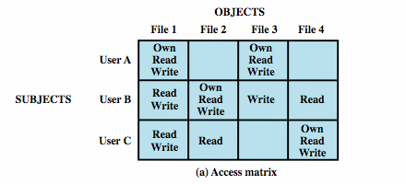

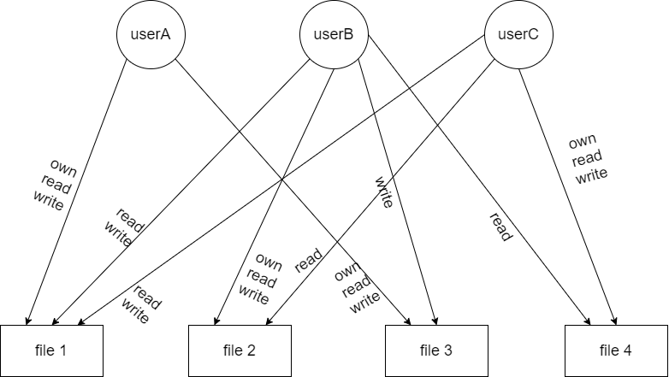

b.画出对应于下图中访问矩阵的有向图。

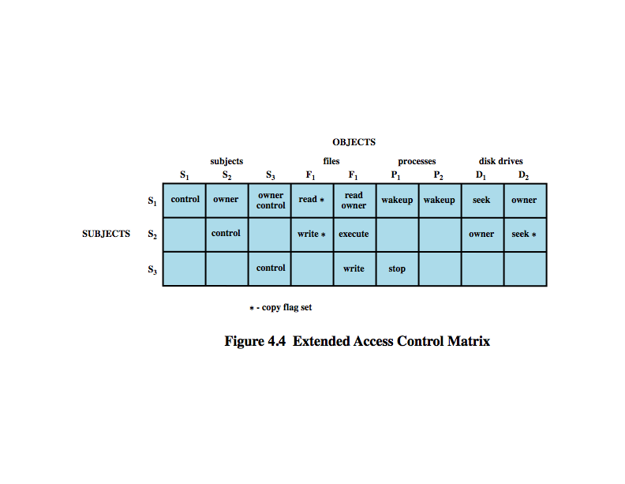

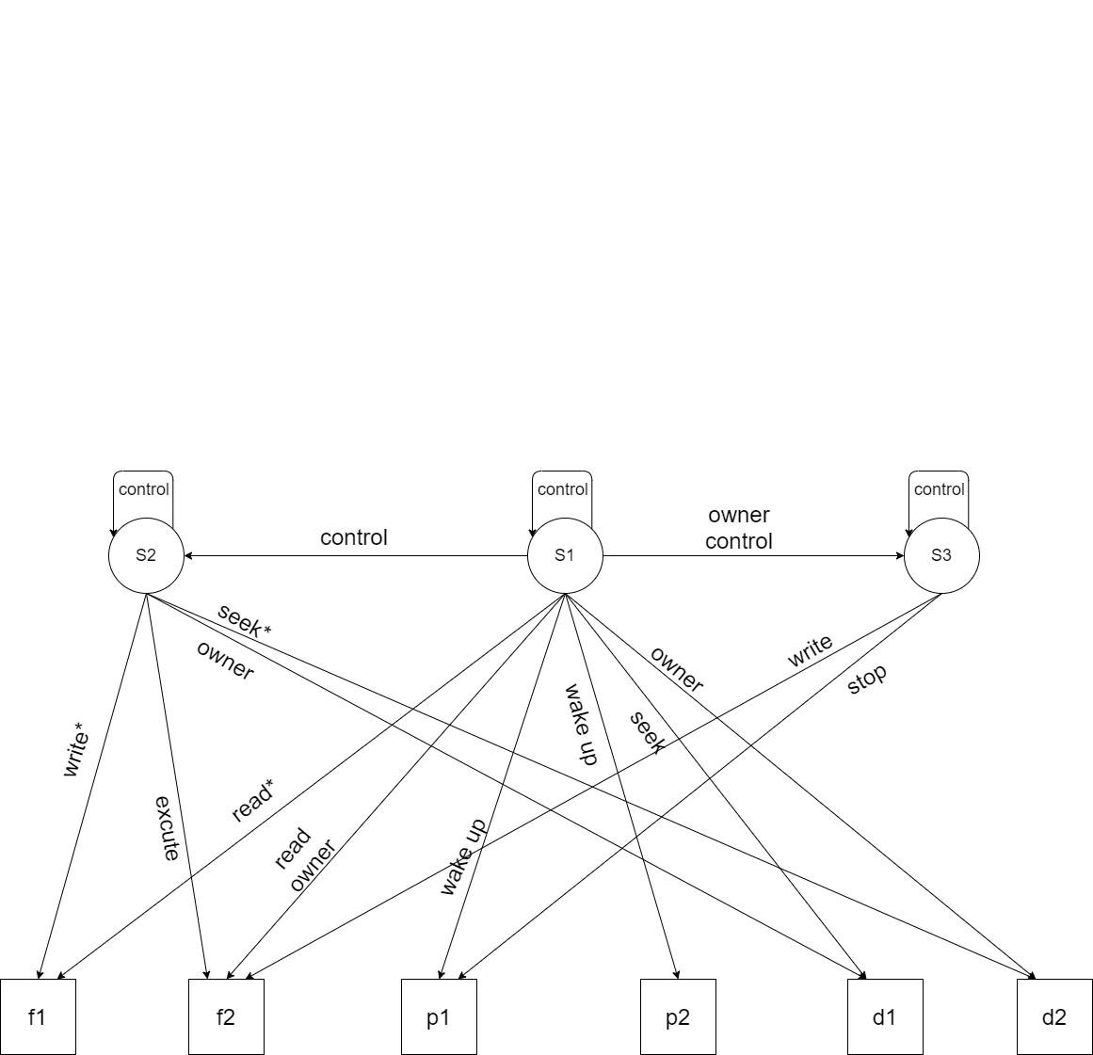

c.有向图表示与访问矩阵表示是否是一一对应的？解释之。

是一一对应的，在矩阵表示中，行表示主体，列表示客体。若第i行第j列表示为“control”，则表示主体i对客体j有control权限，在有向图中，可以用一条带箭头的线段将主体i客体j连接，由主体指向客体，边权表示主体对客体的权限。任何一个访问矩阵，都可以用有向图来表示，是一一对应的。

2、UNIX将文件目录与文件同等对待，就是说，都用相同类型的数据结构——结点来定义。与文件一样，目录包括9位的保护串。如果不注意，就会产生访问控制问题。例如，考虑一个保护模式为644的文件，它包含在保护模式为730的目录中。这种情况下该文件可能受到怎样的安全威胁？

730，每一位分别转化为2进制表示为：111 011 000

644，每一位分别转化为2进制表示为：110 100 100

安全威胁：

对于属组来说，在一个可执行的目录里存放一个不可执行的文件，目录权限大于文件权限，没有安全风险。

对于属组来说，在一个不可读、可写、可执行的目录中存放一个只读文件，会导致同组用户无法进入该目录，更无法访问文件，文件将不可被读到。

对于其他用户，其他用户不具有对该目录的任何权限，而文件是可读的，会导致其他用户无法访问该目录，也无法读取目录中的该文件。

3、请为下边的各种角色分配对应各个数据表的操作权限（查询、新增、删除、修改）。

|  |  |  |  |  |
| --- | --- | --- | --- | --- |
|  | 教师信息表 | 学生信息表 | 课程信息表 | 学生成绩表 |
| 教师 | 查询 | 查询 | 查询 | 查询 |
| 学生 | 无 | 无 | 查询 | 查询 |
| 管理员 | 查询、新增、删除、修改 | 查询、新增、删除、修改 | 查询、新增、删除、修改 | 查询、新增、删除、修改 |
| 访客 | 无 | 无 | 无 | 无 |